МІНІСТЕРСТВО ОСВІТИ І НАУКИ УКРАЇНИ

ХАРКІВСКИЙ НАЦІОНАЛЬНИЙ ЕКОНОМІЧНИЙ УНІВЕРСИТЕТ

ІМЕНИ СЕМЕНА КУЗНЕЦЯ

ЗВІТ

о виконанні лабораторної роботи №1

з дисципліни «Захист інформації»

за темою «Аудит власної цифрової безпеки»

Виконав:

Студент 4 курсу

групи 6.04.122.010.22.1

факультету ІТ

Роман Гліб

Перевірив:

Професор кафедри

кібербезпеки та ІТ

Тютюнник В. В.

Харків – 2025

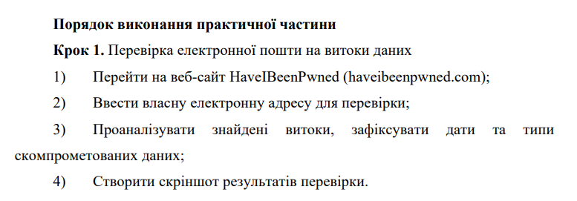

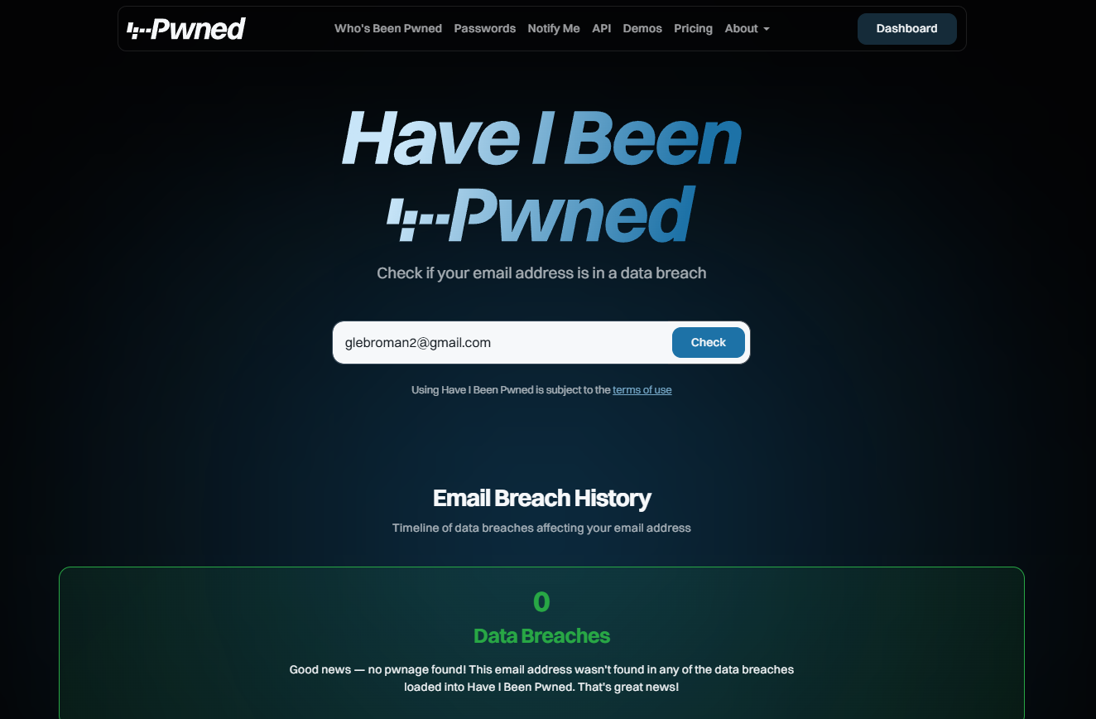

Рис. 1. Перевірка основної пошти

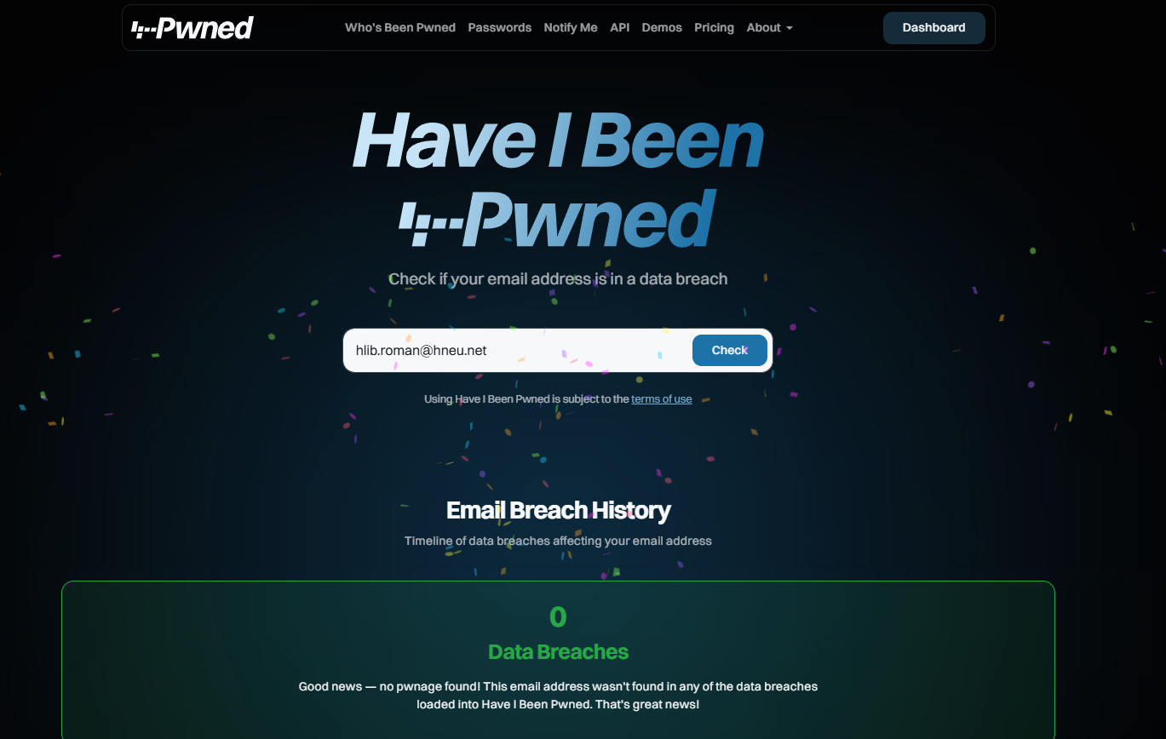

Рис. 2. Перевірка корпоративної пошти

Як бачимо з скріншотів моя пошта не має витоків

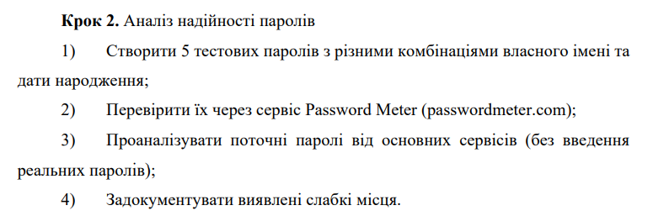

Тестові паролі

* Hlib24012005
* 24012004Hlib
* Hl2005ib
* Romanhlib
* 2401Hlib2005

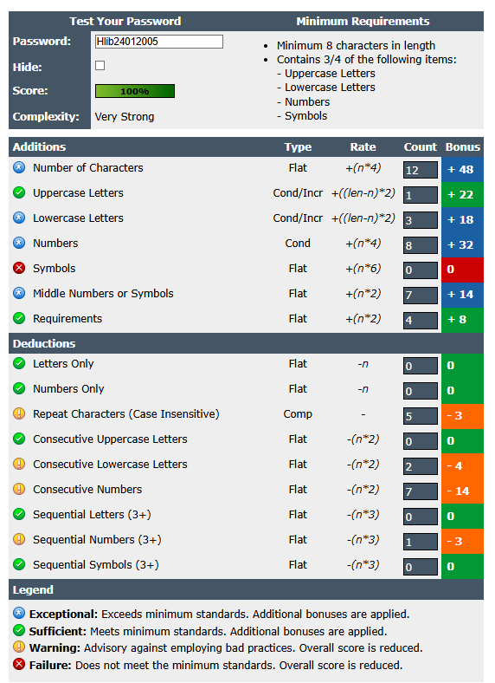

Рис. 4. Перевірка першого паролю

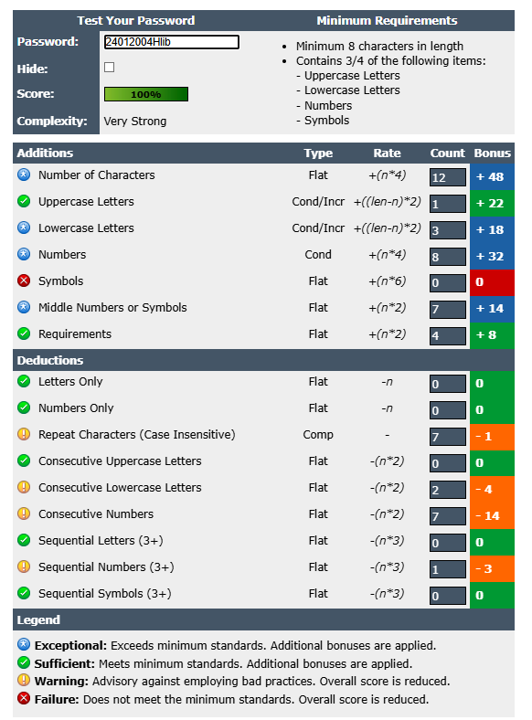

Рис. 5.Перевірка другого паролю

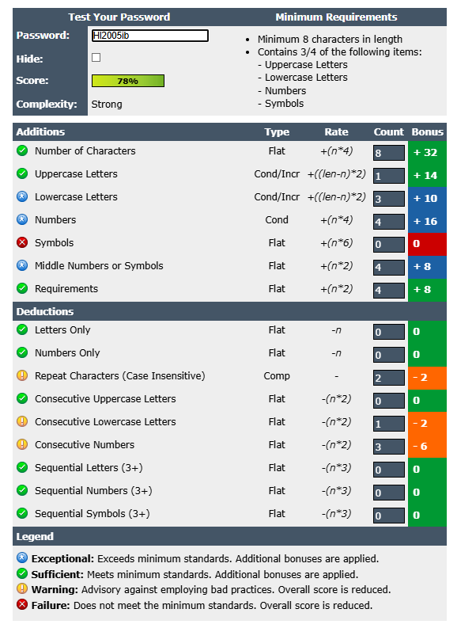

Рис. 6. Перевірка третього паролю

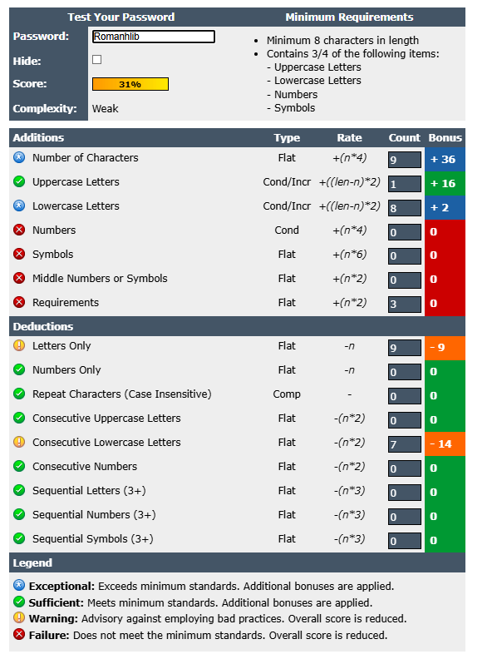

Рис. 7. Перевірка четвертого паролю

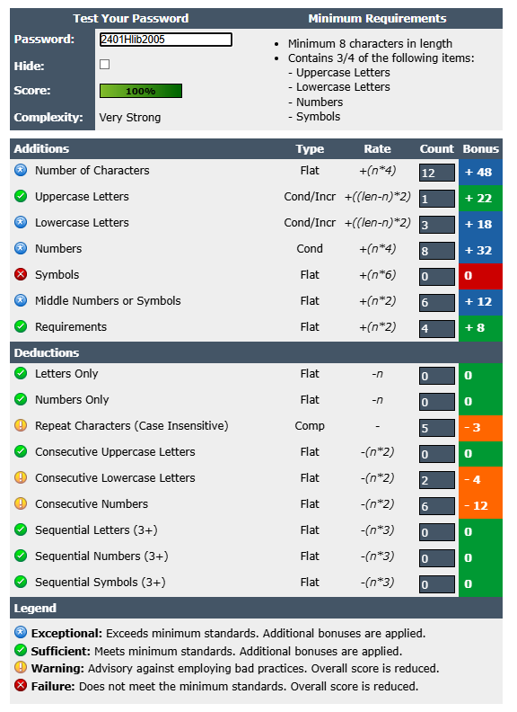

Рис. 8. Перевірка п’ятого паролю

Всі паролі надійні крім третього та четвертого. Персональні паролі доволі сильні та можливо трошки їх покращити

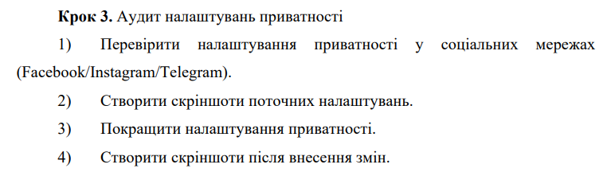

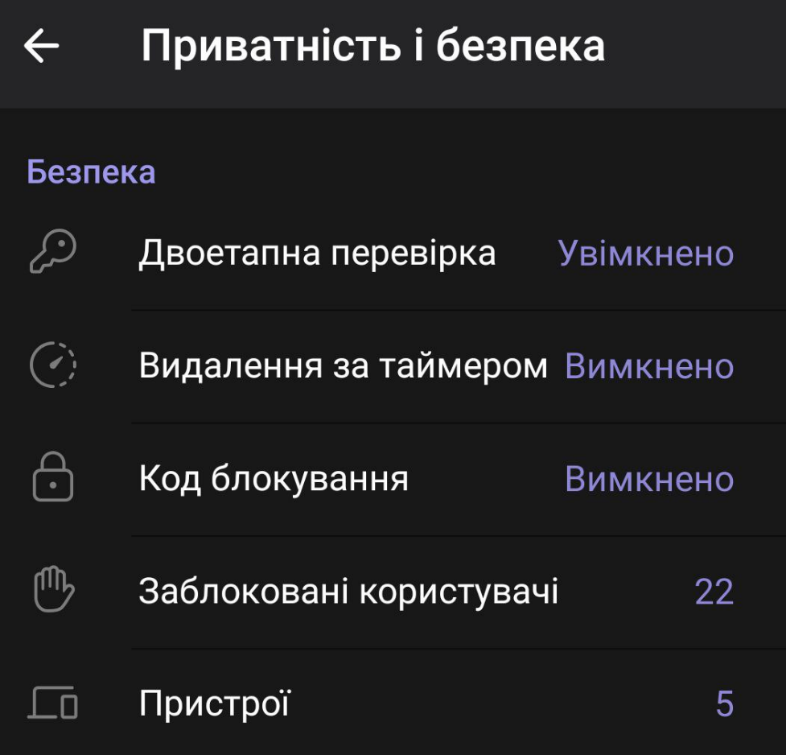

Рис. 9. Налаштування безпеки Телеграм

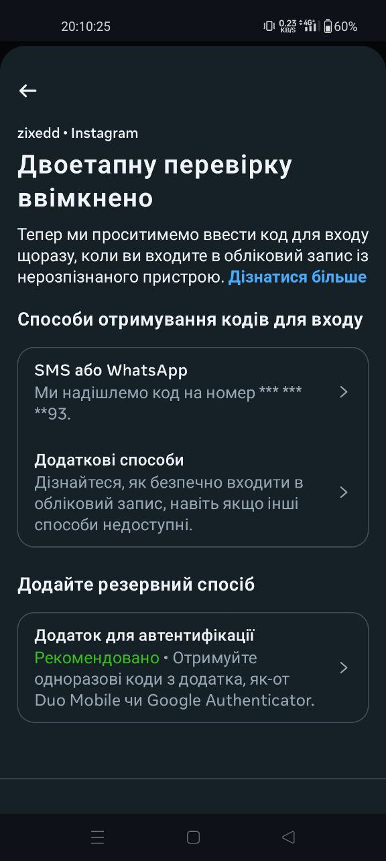

Рис. 10. Налаштування безпеки інстаграму

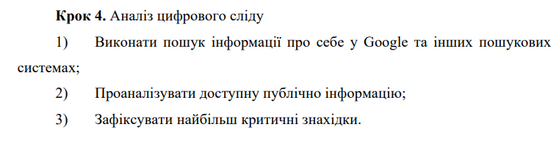

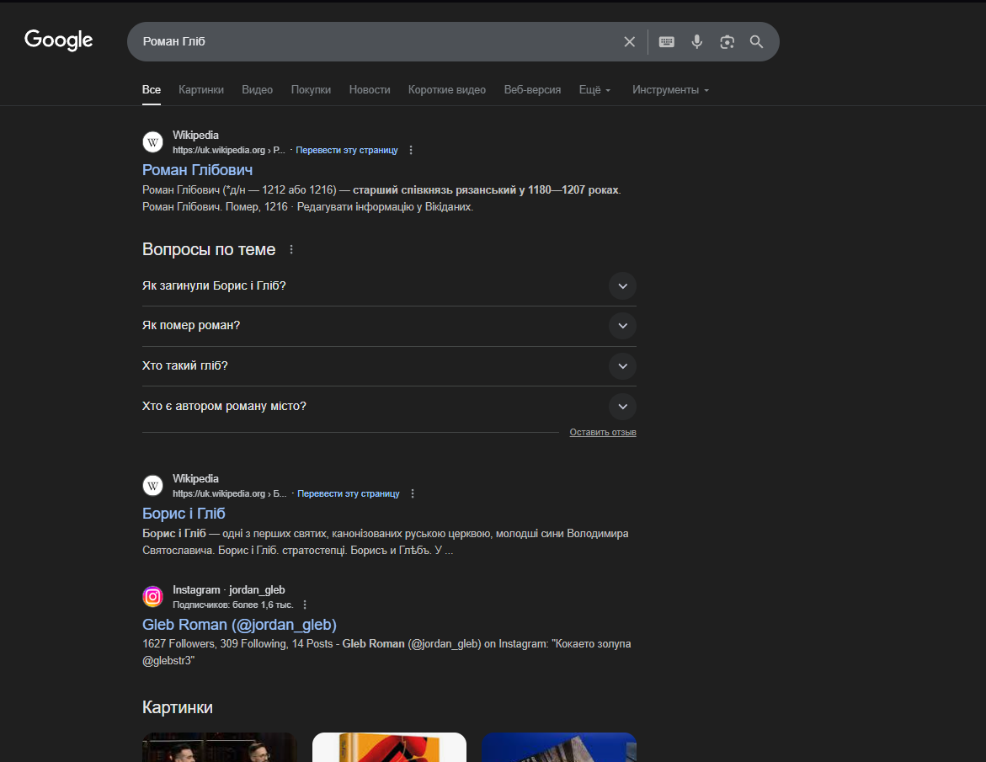

Рис. 11. Перший запит за моїми даними

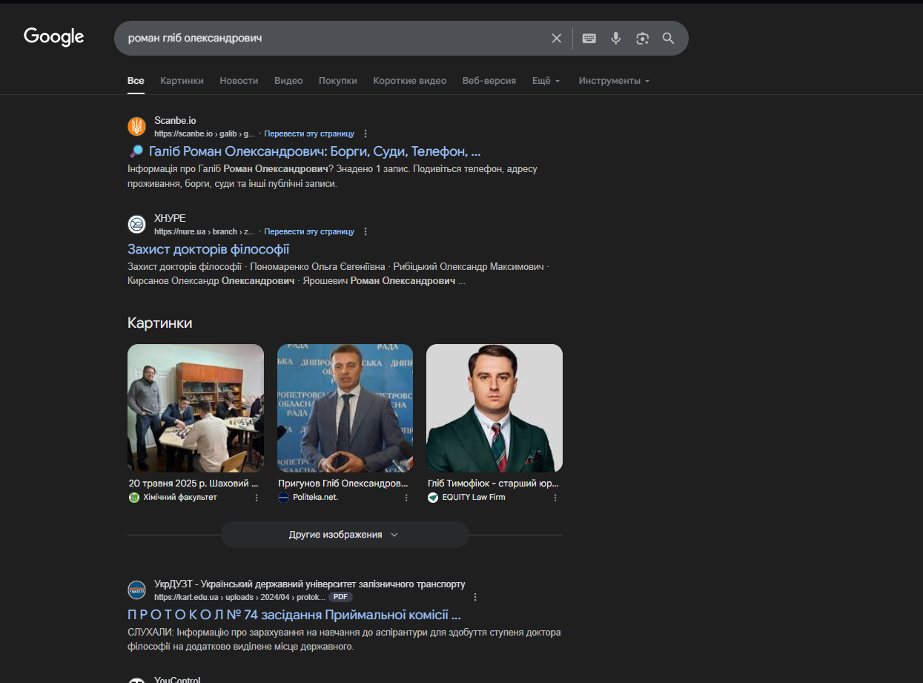

Рис. 12. Другий запит за моїми даними

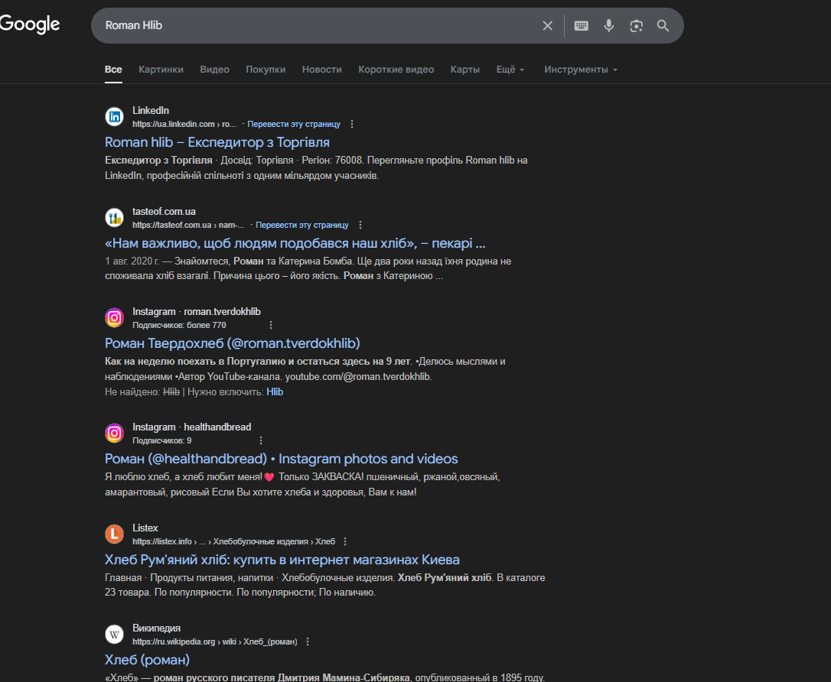

Рис. 13. Третій запит за моїми даними

Різний пошук не дав результату, тобто моїх даних немає в відкритому доступі.

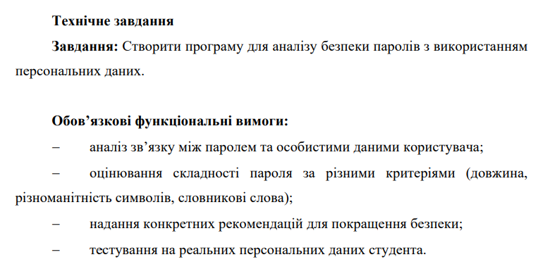

Код був написаний на мові Python

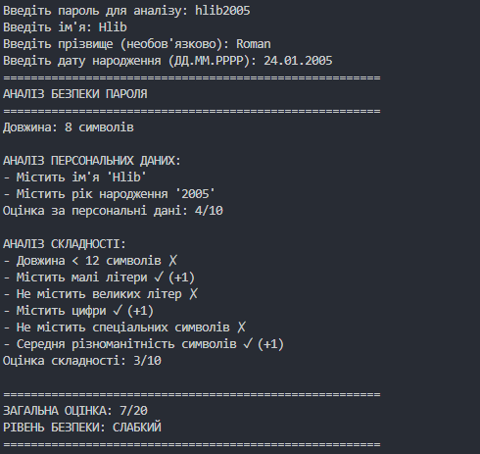

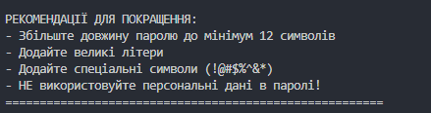

Рис. 13. Приклад виконання програми на даних з прикладу

Висновок: В ході лабораторної роботи я навчився аналізувати безпеку паролів та виявляти використання персональних даних у них. Також я оцінив власні ризики цифрової безпеки та зрозумів, як краще захищати особисту інформацію.